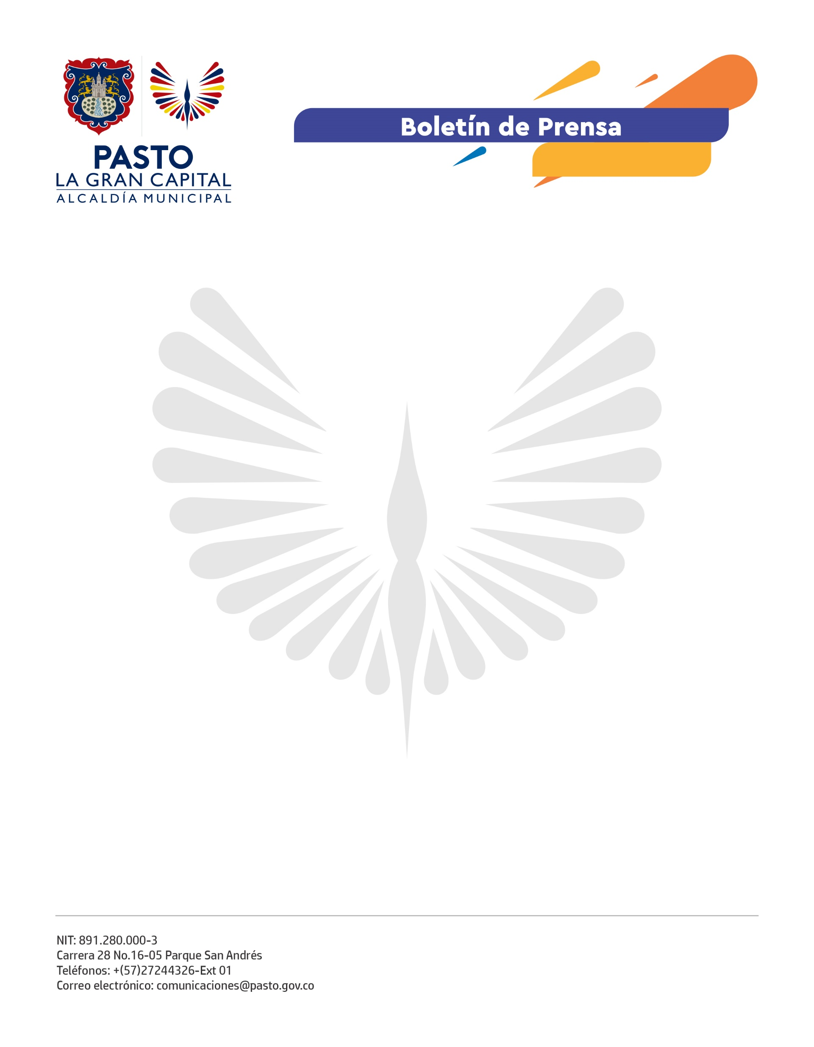
No. 513
11 de octubre de 2021

A TRAVÉS DEL DECRETO 0345, ALCALDÍA DE PASTO ACTUALIZÓ LAS TARIFAS PARA LA PRESTACIÓN DEL SERVICIO PÚBLICO DE TRANSPORTE TIPO TAXI

Por medio del Decreto 0345 del 11 de octubre de 2021, la Alcaldía de Pasto actualizó las tarifas para la prestación del servicio público de transporte tipo taxi en el municipio.

El Secretario de esta dependencia, Javier Recalde Martínez, explicó que estas tarifas no se actualizaban desde el año 2020 debido a los duros efectos económicos que ocasionó la pandemia del covid-19.

“Acatando lo establecido en la ley y conforme a los incrementos que ha tenido la canasta del transporte, ajustamos la tabla de tarifas de este servicio. Además, esta modificación se hace en atención a las solicitudes y requerimientos de las empresas, sindicatos y gremios de taxistas”, precisó el funcionario.

En cuanto a los nuevos valores, señaló que la carrera normal u ordinaria quedó en $5.200, la carrera especial (de barrio no periférico a periférico o viceversa) en $5.800 y la carrera súper (de barrio periférico a periférico) en $6.700. Asimismo, el recargo del servicio puerta a puerta quedó en $700, el recargo dominical y festivos en $500 y el recargo nocturno (que aplica desde las 9: 00 p.m. a 5: 30 a.m.) en 500 pesos.

De otra parte, el secretario explicó que en este documento se estableció la realización de mesas técnicas con la organizaciones sindicales, gremiales y empresariales del sector del transporte terrestre tipo taxi, a fin de definir nuevas metodologías para el cobro del servicio, teniendo en cuenta la inclusión de diversas herramientas tecnológicas.

El funcionario exhortó a los conductores de los vehículos tipo taxi a cumplir con las tarifas consignadas en este decreto, velando por un servicio seguro y de calidad.
Finalmente, invitó a los ciudadanos a remitir sus quejas o reclamos por cobros excesivos u otras anomalías en la prestación del servicio de taxi, al correo de la Subsecretaría de Movilidad, movilidadsttm@pasto.gov.co.

